Лекция12. Параметрические стабилизаторы напряжения однофазные
Релейный стабилизатор напряжения переменного тока
Компенсационные стабилизаторы
Параметрические стабилизаторы напряжения переменного тока
Простейшим из параметрических однофазных стабилизаторов является ферромагнитный стабилизатор, в котором в качестве регулирующего элемента применяется дроссель с насыщающимся сердечником. Схема подобного стабилизатора похожа на схему параметрического стабилизатора на стабилитроне и приведена на рисунке 1.
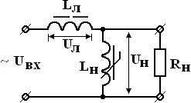
Рисунок 1. Схема ферромагнитного однофазного стабилизатора напряжения
В данной схеме переменное напряжение ограничивается на насыщающемся дросселе L_{н}. В качестве балластного резистора, на котором падает лишнее напряжение, служит реактивное сопротивление индуктивности L_{л}. Амплитудная характеристика этого вида стабилизатора переменного напряжения, повторяющая вольтамперную характеристику дросселя в режиме насыщения, приведена на рисунке 2.
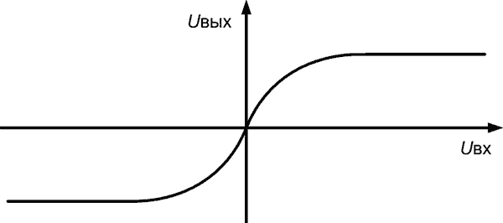
Рисунок 2. Амплитудная характеристика ферромагнитного однофазного стабилизатора напряжения переменного тока
Из графика, приведенного на этом рисунке видно, что коэффициент стабилизации ферромагнитого стабилизатора достаточно низкий (особенно на начальном участке при небольших входных напряжениях). Кроме того, из-за нелинейного характера изменения тока дросселя L_{н} форма напряжения на выходе стабилизатора искажается. Оно ограничивается с двух сторон и приближаетя по форме к прямоугольному. Поэтому в выходном спектре появляются четные гармоники входного напряжения. Учитывая, что при насыщении сердечника возрастают потери, то к.п.д. ферромагнитного стабилизатора находится в пределах от 40 до 60%. Из-за индуктивного характера элементов стабилизатора его коэффициент мощности достаточно низок (0,3 ... 0,5).
Для уменьшения коэффициента гармоник выходого напряжения можно применить паралельный контур. Для этого параллельно дросселю L_{н} подключают конденсатор. Такая схема получила название феррорезонансные стабилизаторы. В качестве примера феррорезонансного стабилизатора можно назвать модель Украина-2 или иностранные стабилизаторы серии SOLA, KONZEPT. Схема феррорезонансного стабилизатора приведена на рисунке 3.
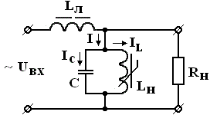
Рисунок 3. Схема феррорезонансного однофазного стабилизатора напряжения
Применениие конденсатора приводит к компенсации индуктивной составляющей входного тока, что позволяет увеличить коэффициент мощности. В феррорезонансных стабилизаторах переменного напряжения он находится в пределах 0,8 ... 1. Кроме того, емкость конденсатора C и индуктивность дросселя с насыщающимся сердечником образуют параллельный контур, который подавляет высокочастотные составляющие выходного тока. В результате коэффициент нелинейных искажений не превышает 4%.
Вольтамперная характеристика нелинейного контура в феррорезонансном стабилизаторе переменного напряжения приведена на рисунке 2.
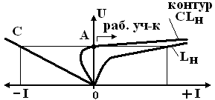
Рисунок 4. Вольтамперная характеристика нелинейного контура
При увеличении входного напряжения от нуля, увеличивается ток через конденсатор С и через нелинейный дроссель L_{н}. В момент их равенства ток, потребляемый контуром, равен нулю (точка "А") — это точка резонанса. Выше точки А характер входного сопротивления контура становится индуктивным — этот участок характеристики контура используется в качестве рабочего участка стабилизатора. Угол наклона её меньше, чем у отдельного дросселя насыщения, в результате стабильность выходного напряжения будет выше, чем у ферромагнитного стабилизатора.
Феррорезонансные стабилизаторы чувствительны к изменению частоты, так при δf = 1 ... 2% изменение выходного напряжения достигает δU_{вых} = 1 ... 2%, но они имеют простую схему, надёжны, КПД достигает 90%, устойчивы к промышленным помехам и перегрузкам по току, обладают высокой механической прочностью. Коэффициент стабилизации по напряжению находится в пределах 15 ... 30.
В промышленных вариантах бытовых однофазных стабилизаторов напряжения часто индуктивность дросселя L_{л} делят на две части, как это показано на рисунке 4.
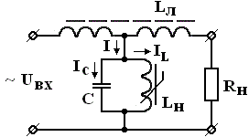
Рисунок 5. Улучшенная схема феррорезонансного стабилизатора
Это позволяет улучшить форму выходного напряжения. Конструкция одного из распространенных бытовых стабилизаторов напряжения приведена на рисунке 4.
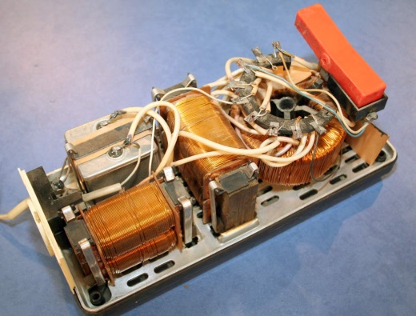
Рисунок 6. Конструкционное исполнение феррорезонансного стабилизатора

Релейный стабилизатор напряжения переменного тока
Стабилизаторы напряжения позволяют поддерживать напряжение сети в заданных пределах. Релейные стабилизаторы напряжения выполняются на основе автотрансформатора с переключаемыми обмотками. Применение автотрансформатора позволяет сохранять на выходе стабилизатора синусоидальное напряжение, что положительно сказывается на аппаратуре, питающейся от сети 220 В.
Напряжение на выходе стабилизатора измеряется электронной схемой и при превышении заданного уровня напряжения коэффициент трансформации уменьшается. Зависимость выходного напряжения релейного стабилизатора от его входного напряжения приведена на рисунке 1.
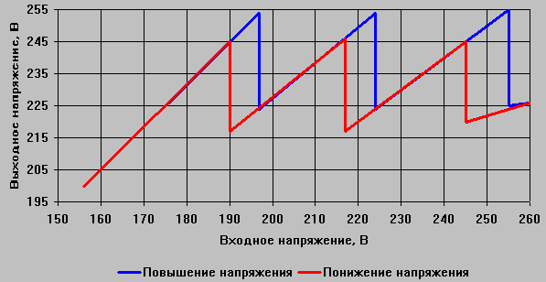
Рисунок 1. Зависимость выходного напряжения релейного стабилизатора напряжения на входе
Как видно из этого рисунка, при повышении входного напряжения выходное напряжение скачком приводится к допустимому значению. Несколько ступеней позволяют входному напряжению изменяться в довольно значительных пределах. При этом выходное напряжение остается в пределах нормы, определяемой ГОСТом для сети ~220В.
Различные пороги срабатывания при увеличении и уменьшении входного напряжения сделаны для того, чтобы не происходило постоянного переключения обмоток при напряжении, близкому к порогу переключения обмоток трансформатора. Изменение напряжения на выходе релейного стабилизатора напряжения при изменении входного напряжения на входе приведено на рисунке 2.
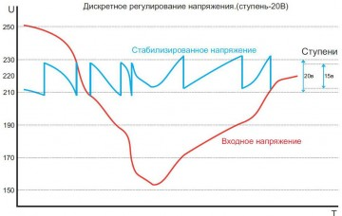
Рисунок 2. Изменение напряжения на выходе релейного стабилизатора напряжения при изменении входного напряжения на входе
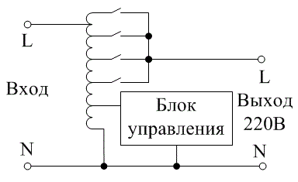
Рисунок 3. Функциональная схема стабилизатора напряжения
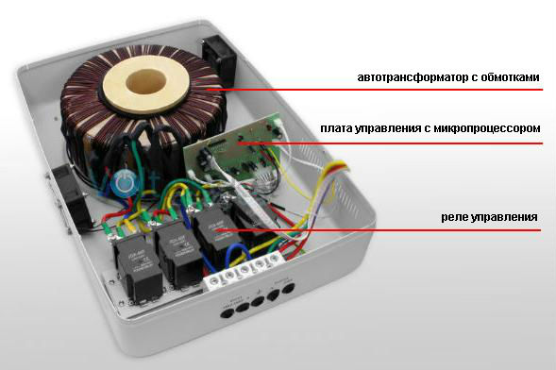
Рисунок 4. Внутреннее устройство релейного стабилизатора переменного тока
Компенсационные стабилизаторы
Компенсационные стабилизаторы напряжения позволяют получить постоянное напряжение с минимальным значением пульсаций и шума, поэтому эти стабилизаторы применяются в узлах радиоаппаратуры, наиболее чувствительных к помехам. Более того! Если раньше в радиоэлектронном устройстве применялся один источник стабильного напряжения, а потребители разделялись пассивными RC фильтрами, то теперь экономически выгоднее вместо RC-цепочек поставить интегральные стабилизаторы напряжения.
Следует отметить, что при написании этой статьи я решал непростую дилемму. С одной стороны в настоящее время на рынке предлагается огромное количество готовых микросхем стабилизаторов напряжения. С другой стороны для правильного выбора и применения этих микросхем нужно понимать как они работают. Именно поэтому сначала познакомимся с принципами работы компенсационного стабилизатора, а только потом рассмотрим особенности применения готовых микросхем. Структурная схема компенсационного стабилизатора приведена на рисунке 1.
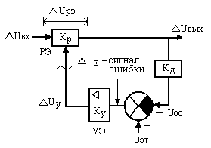
Рисунок 1. Структурная схема компенсационного стабилизатора напряжения
Стабилизация выходного напряжения в компенсационном стабилизаторе происходит при помощи отрицательной обратной связи. Выходное напряжение может измениться под влиянием входного напряжения или изменения тока нагрузки. Оно сравнивается с опорным высокостабильным напряжением и при несовпадении осуществляется его подстройка под заданное значение.
В процессе работы компенсационного стабилизатора транзистор, который применяется в качестве регулировочного элемента, изменяет свое внутреннее сопротивление. На этом сопротивлении по закону Ома осуществляется падение напряжения ΔU_{РЭ}. При этом напряжение падает ровно настолько, чтобы на выходе получилось требуемое напряжение питания. Это означает, что при применении компенсационного стабилизатора входное напряжение всегда должно быть больше выходного.
В схеме, приведенной на рисунке 1, коэффициент передачи элемента регулирования K_{р} определяет зависимость выходного напряжения от входного. Для хорошего стабилизатора чем меньше будет этот коэффициент, тем лучше. Пульсации входного напряжения не смогут пройти на выход стабилизатора. Поэтому в элементе регулировки обычно входное напряжение подается на коллектор биполярного транзистора или сток полевого транзистора. Эталонное напряжение Uэт обычно не совпадает с выходным напряжением стабилизатора, поэтому между его выходом и схемой сравнения ставится делитель напряжения с коэффициентом деления Kд. Для получения необходимого коэффициента стабилизации между устройством сравнения и регулирующим транзистором ставится усилитель постоянного тока, который усиливает сигнал ошибки ΔU_{E}. Общий коэффициент петлевого усиления в данной схеме можно определить следующим образом:
(1)
Принцип работы компенсационного стабилизатора лучше пояснить по принципиальной схеме. Подобная схема, выполненная на двух транзисторах, приведена на рисунке 2.
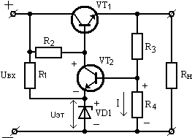
Рисунок 2. Принципиальная схема простейшего компенсационного стабилизатора напряжения
В этой схеме в качестве регулирующего элемента использован транзистор VT1, включенный по схеме с общим коллектором. Схема сравнения реализована на транзисторе VT2. Ток этого транзистора зависит от разности напряжений между базой и эмиттером. В качестве эталонного источника напряжения применен параметрический стабилизатор на резисторе R1 и стабилитроне VD1. Выходное напряжение поступает на базу транзистора VT2 через делитель напряжения R3, R4.
Если напряжение на выходе стабилизатора по каким либо причинам возросло, то транзистор VT2 приоткрывается и напряжение на его коллекторе уменьшается. К коллектору VT2 подключена база транзистора VT1, следовательно, уменьшится и напряжение на выходе стабилизатора (вернется к заданному значению). Аналогичным образом схема отрицательной обратной связи отработает и при уменьшении напряжения на выходе.
Следует заметить, что от транзистора VT1 требуется обеспечивать большой коэффициент усиления по току, поэтому в современных стабилизаторах, таких как иностранные микросхемы 7805 или КР142ЕН5 отечественного производства, в качестве этого транзистора применяется составной транзистор по схеме Дарлингтона.
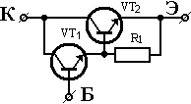
Рисунок 3. Схема Дарлингтона
Коэффициент усиления усилителя, собранного на транзисторе VT2, сильно зависит от сопротивления R2. Чем больше будет это сопротивление, тем больше Kу, и, следовательно, коэффициент стабилизации. Кроме того, через это сопротивление на базу транзистора VT1 поступают пульсации входного напряжения Uвх. С этой точки зрения тоже следует увеличивать сопротивление резистора R2. Однако в результате может не хватить тока для работы транзисторов VT1 и VT2. Поэтому в современных стабилизаторах вместо обычного резистора применяются генераторы тока. Чаще всего токовое зеркало.
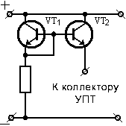
Рисунок 4. Принципиальная схема токового зеркала
В результате получается схема, подобная схеме стабилизатора с фиксированным выходным напряжением 7805. Конечно, существуют микросхемы стабилизаторов с регулируемым выходным напряжением, однако подобная функция приводит к усложнению схемы и снижению параметров стабилизатора, поэтому выгоднее подобрать готовый стабилизатор на необходимое напряжение.
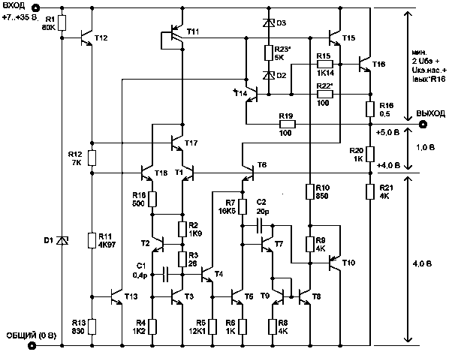
Рисунок 5. Принципиальная схема компенсационного стабилизатора 7805
Несмотря на достаточно сложную внутреннюю схему, применять такой стабилизатор чрезвычайно просто. Его схема включения приведена на рисунке 6
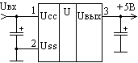
Рисунок 6. Принципиальная схема стабилизатора, реализованного на микросхеме 7805
Микросхемы, выполненные по этой схеме выпускаются большинством ведущих фирм мира. В качестве примера можно назвать LM7805 фирм Texas Instruments, STMicroelectronics, Fairchild Semiconductor, способную выдавать выходной ток более 1,5 А. Имеется отечественный аналог — стабилизаторы КР142ЕН5В. В названии приведенной микросхемы стабилизатора цифры 78 означают, что это стабилизатор, а цифры 05 означают, что он формирует на выходе напряжение 5 В. Соответственно стабилизаторы 7803 будут формировать напряжение 3.3 В, 7809 — 9В, 7812 — 12В.
Так как через силовой транзистор (элемент регулировки) протекает весь ток нагрузки, то на нем выделяется тепловая энергия, которую необходимо рассеять в окружающем пространстве. Поэтому обычно этот стабилизатор размещается на радиаторе. Для удобства крепления микросхема выполняется в специально разработанном корпусе TO-220, который даже без радиатора способен рассеять до 1 Вт тепла.

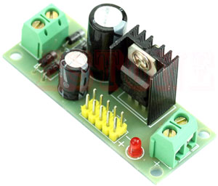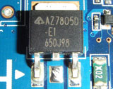
Рисунок 7. Примеры компенсационных стабилизаторов, выполненных на микросхеме 7805
В ряде случаев такой большой ток не требуется, поэтому были разработаны микросхемы маломощных стабилизаторов напряжения. Наиболее распространены микросхемы LM78L05. Эти микросхемы выпускаются в малогабаритных корпусах, таких как SOIC, SOT-89, DSBGA или TO-92. Отечественные малогабаритные стабилизаторы — КР1157. Их схема включения не отличается от схемы, приведенной на рисунке 6, но конструкция совершенно другая.

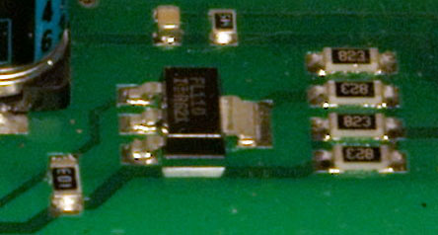
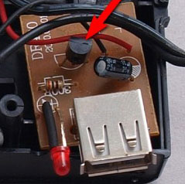

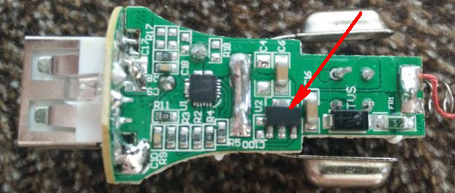
Рисунок 8. Примеры компенсационных стабилизаторов, выполненных на микросхеме 78L05
Как видно из приведенных примеров, компенсационные стабилизаторы нашли широкое применение в современных компьютерах, сотовых телефонах и рациях.

